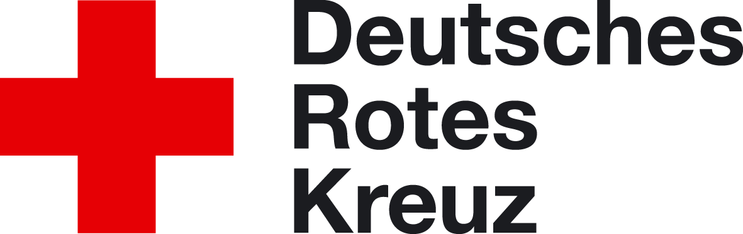[Logo]
Das Land Nordrhein-Westfalen und [Trägerorganisation] würdigen den freiwilligen Einsatz von Bürgerinnen und Bürgern. Dies wird von den Arbeitgeber- und Wirtschaftsverbänden NRW unterstützt.
[Einrichtung]
[Name]
[Fließtext]
[Unterschriftgrafik1]  [UnterschriftName1] | [Unterschriftgrafik2]  [UnterschriftName2]
[Referenz]

